TRƯỜNG MẦM NON CHU VĂN AN

CHƯƠNG TRÌNH HOẠT ĐỘNG TRẢI NGHIỆM “TÔI YÊU VIỆT NAM”

CHỦ ĐỀ: “BÉ VUI GIAO THÔNG”
Với mục tiêu dục cho trẻ những kiến thức, kỹ năng cơ bản về an toàn giao thông ngay từ lứa tuổi mầm non, ngày 17/3/2026 Trường Mầm non Chu Văn An đã tổ chức chương trình hoạt động trải nghiệm “Tôi yêu Việt Nam” với chủ đề “Bé vui giao thông”. Đây là một hoạt động ý nghĩa, thiết thực, giúp các bé vừa học vừa chơi trong không khí vui tươi, hào hứng.
Mở đầu chương trình là các tiết mục văn nghệ sôi động, hấp dẫn do chính các bé biểu diễn. Những bài hát, điệu múa về chủ đề giao thông không chỉ mang lại niềm vui mà còn giúp trẻ ghi nhớ những quy tắc khi tham gia giao thông một cách tự nhiên, dễ nhớ nhất
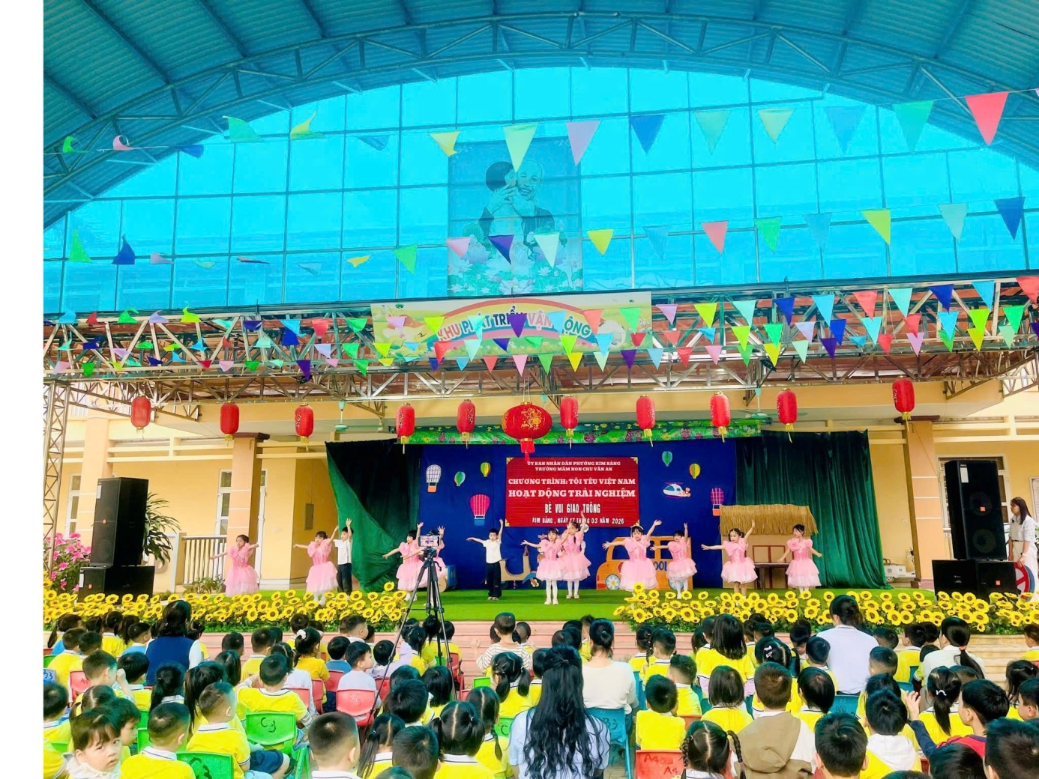

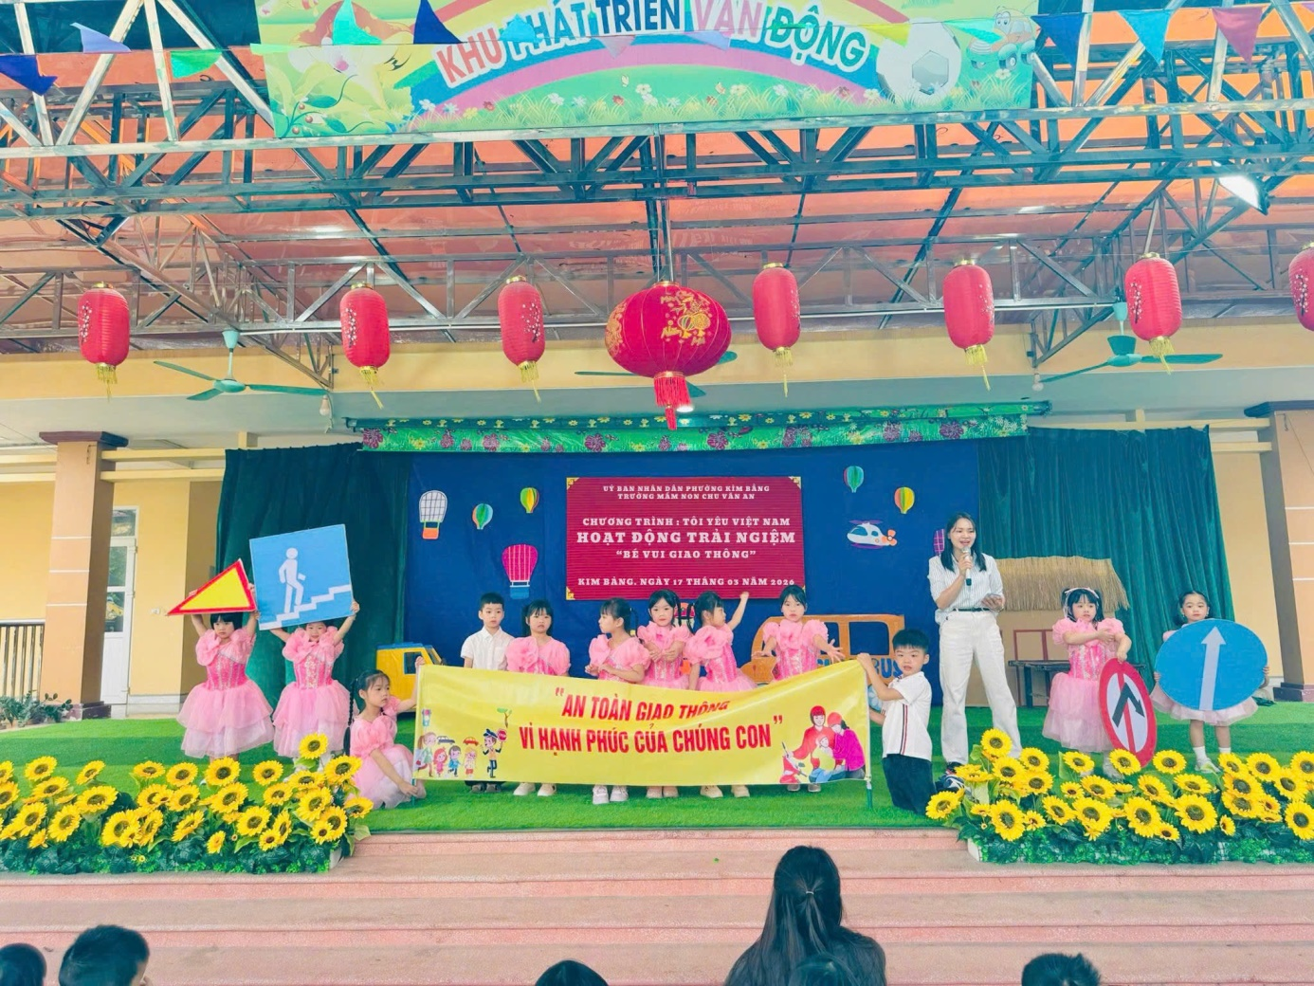
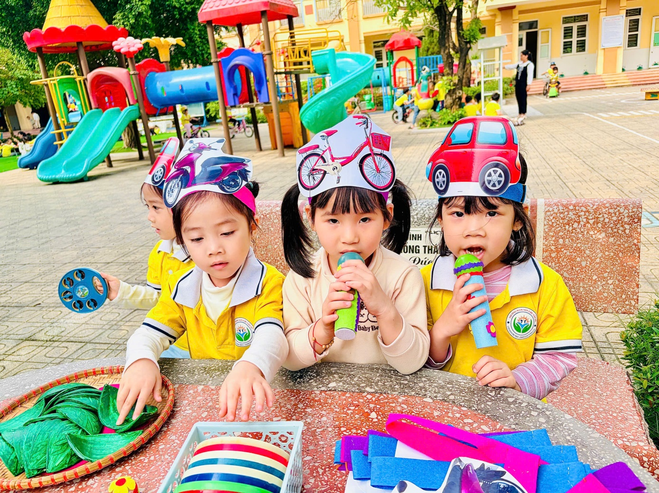
Tiếp theo, các bé được thưởng thức những tiểu phẩm kịch ngắn với nội dung gần gũi, sinh động. Thông qua các tình huống cụ thể, trẻ hiểu hơn về việc chấp hành luật lệ giao thông, biết phân biệt hành vi đúng – sai khi tham gia giao thông cùng người lớn.
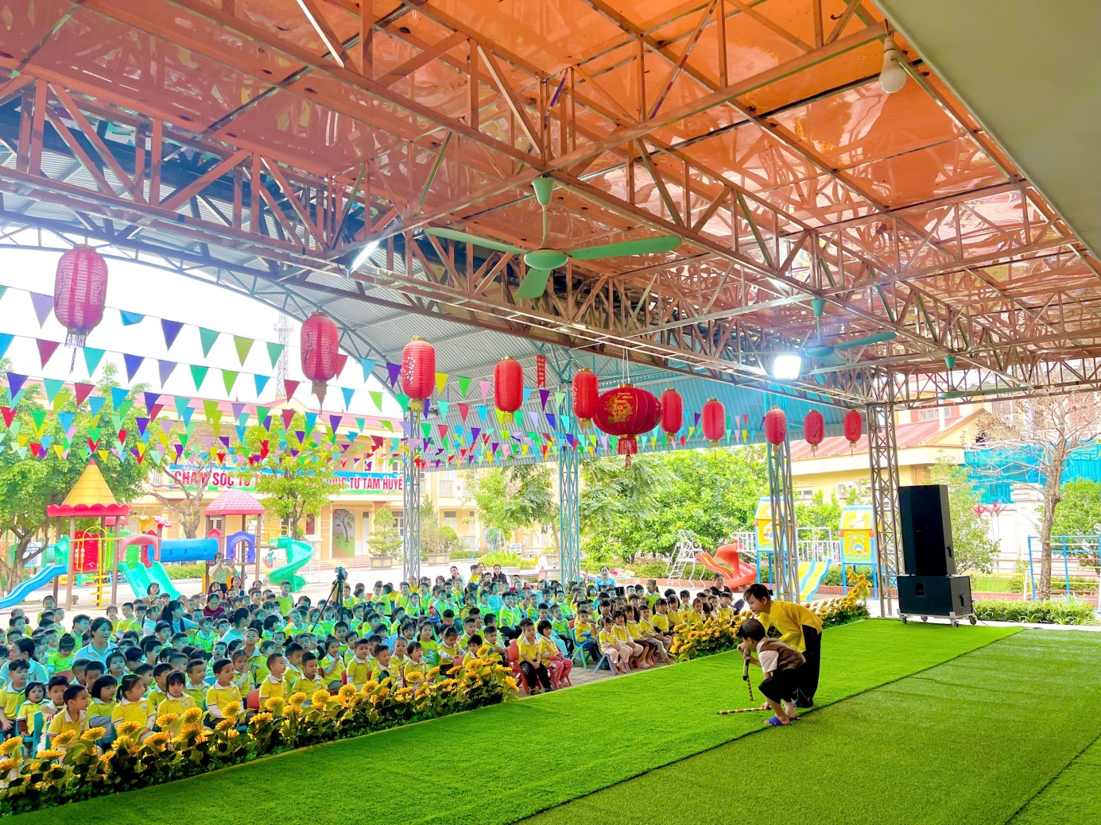
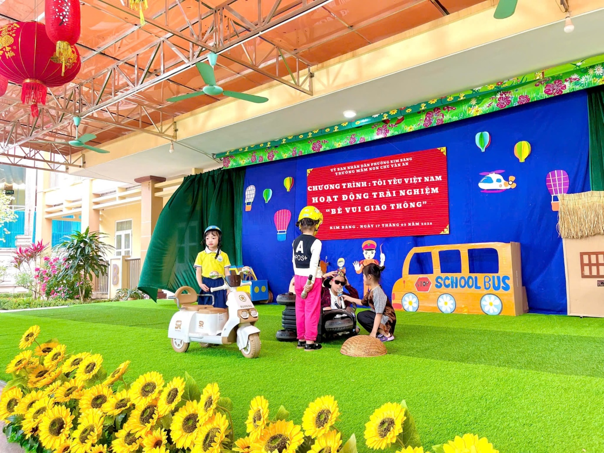
Điểm nhấn của chương trình là chuỗi hoạt động trải nghiệm tại các góc chơi phong phú khác nhau:
Góc làm sách truyện về an toàn giao thông:
Tại đây, các bé được tự tay cắt, dán, vẽ và sáng tạo nên những cuốn sách nhỏ xinh với nội dung về biển báo, phương tiện giao thông và các quy tắc an toàn. Hoạt động này giúp phát triển khả năng sáng tạo và ghi nhớ kiến thức một cách sâu sắc.
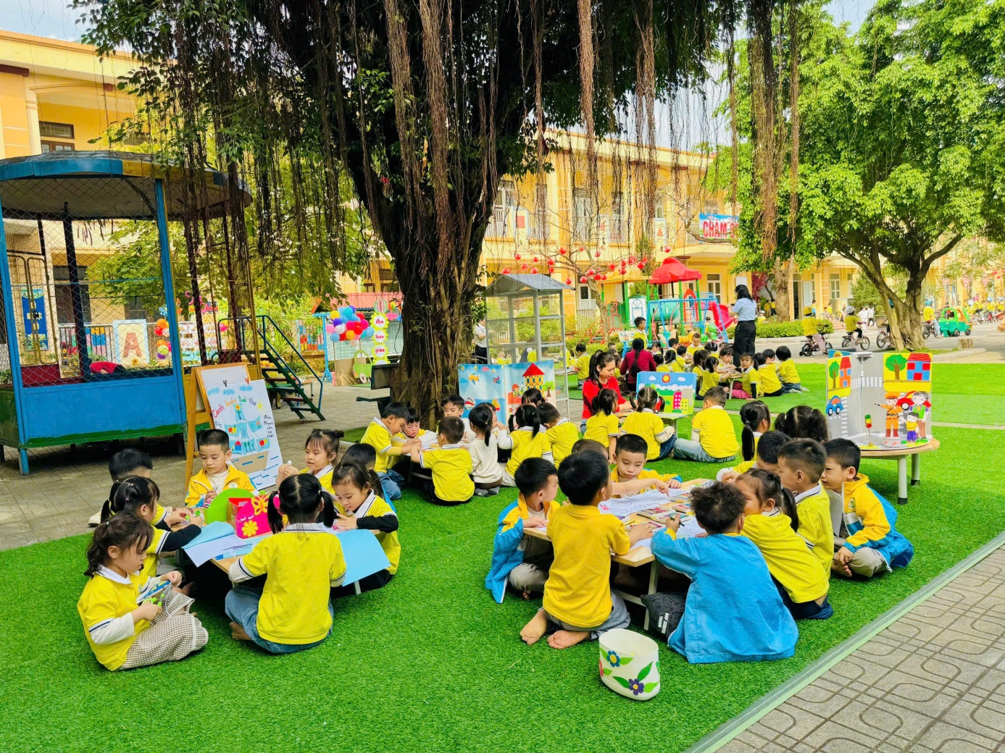
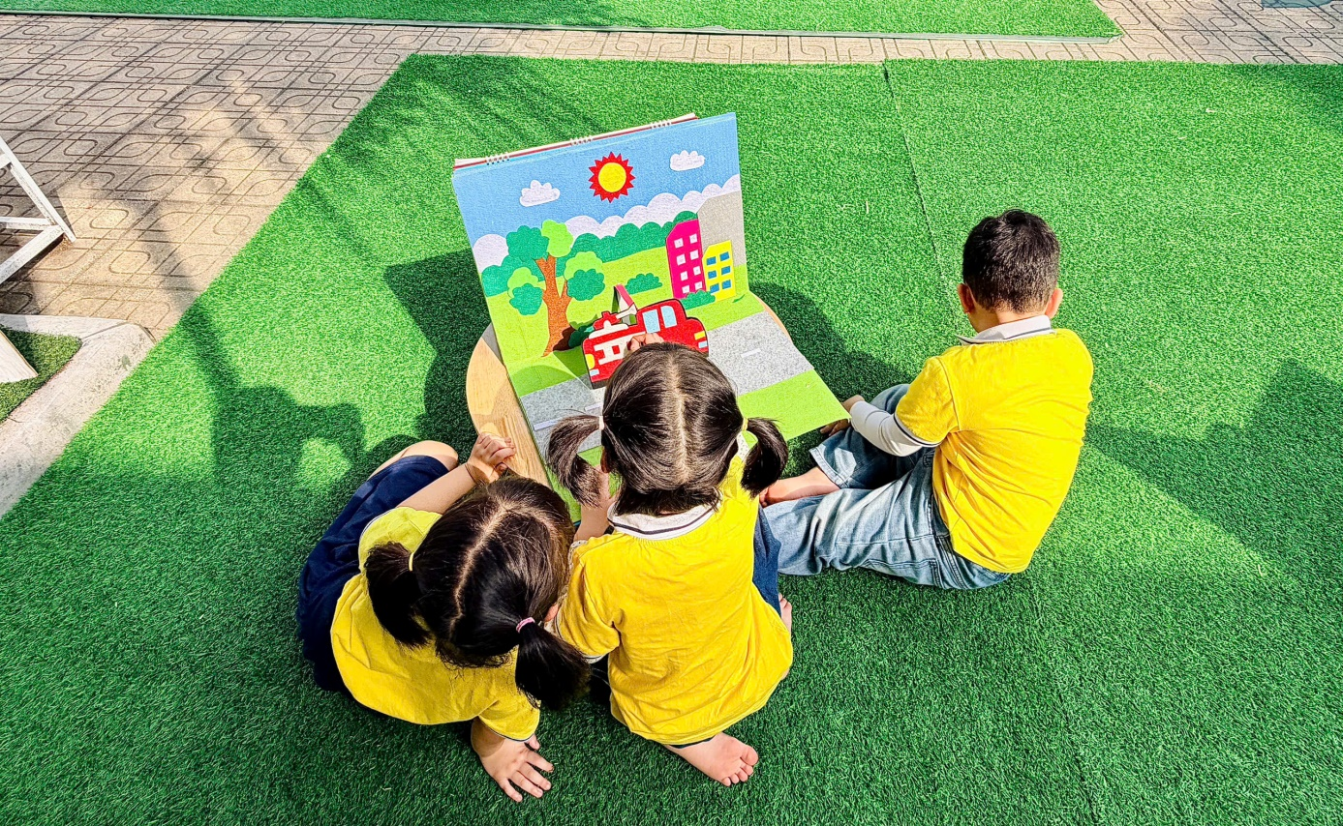
Góc tạo hình các phương tiện giao thông:
Trẻ được sử dụng nhiều nguyên vật liệu khác nhau như giấy màu, bìa cứng, đất nặn… để tạo nên các phương tiện như ô tô, xe máy, tàu hỏa, máy bay. Hoạt động giúp trẻ phát triển khả năng thẩm mỹ, khéo léo và tăng cường hiểu biết về các loại phương tiện giao thông quen thuộc.

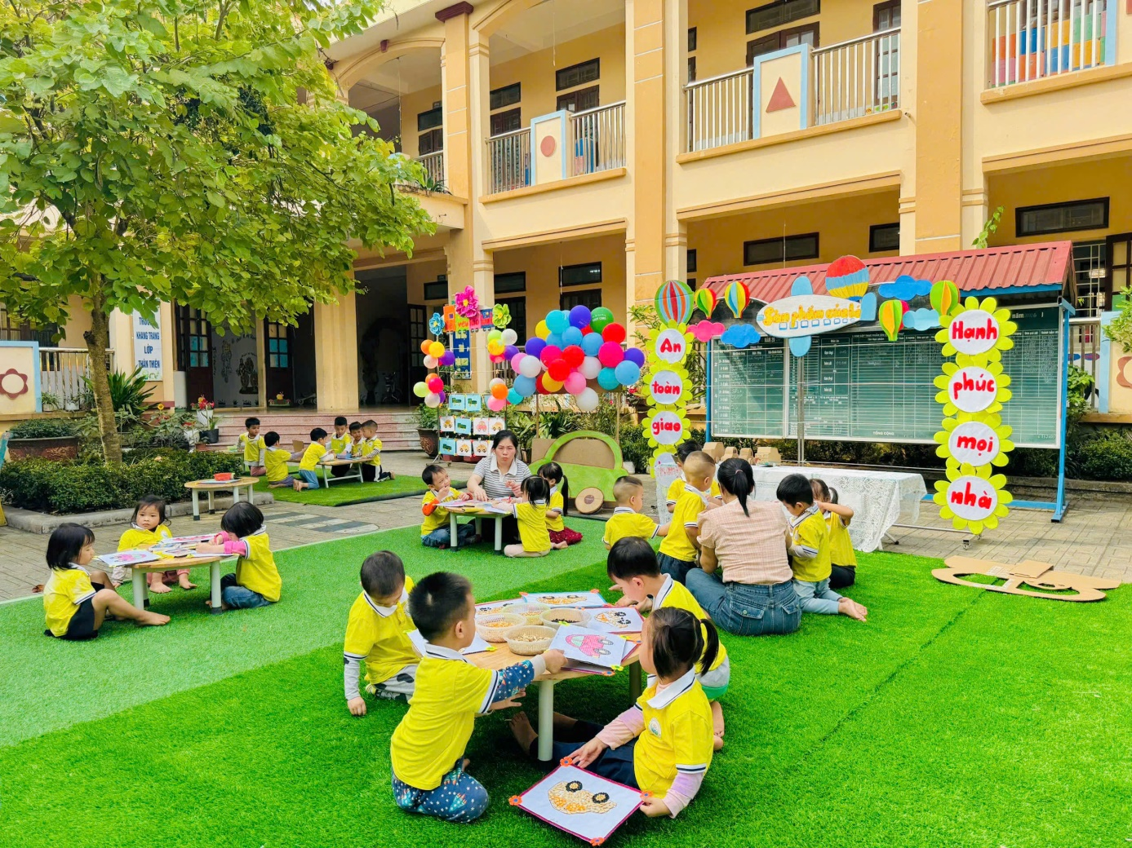
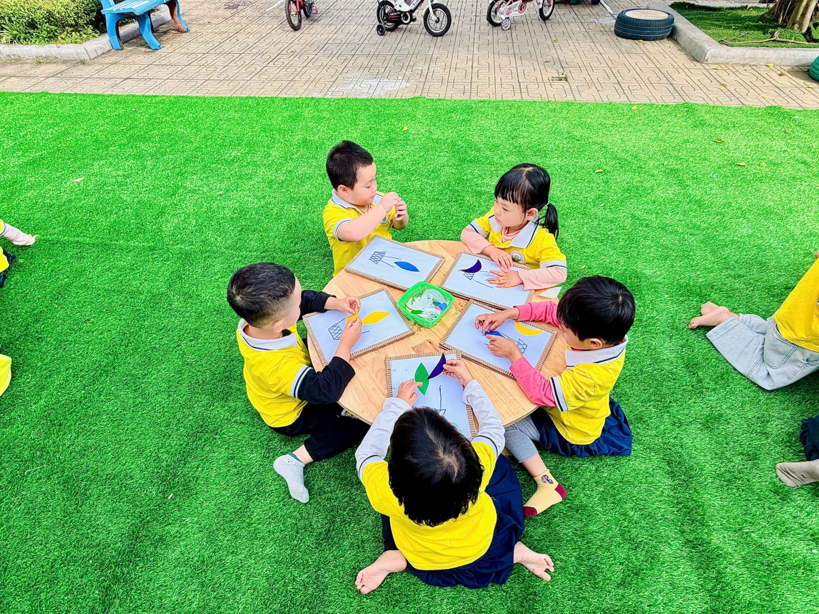
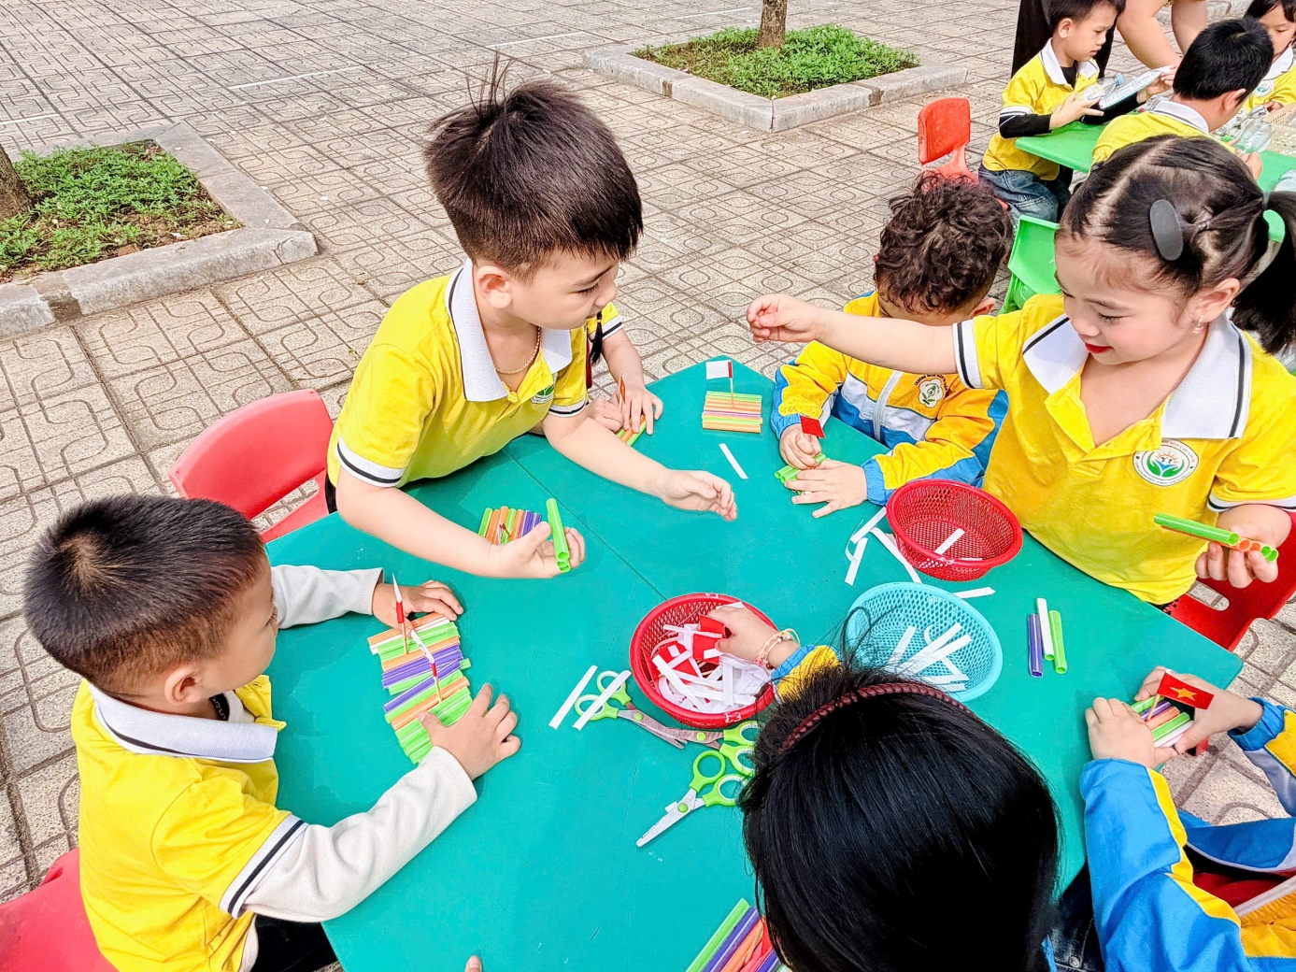
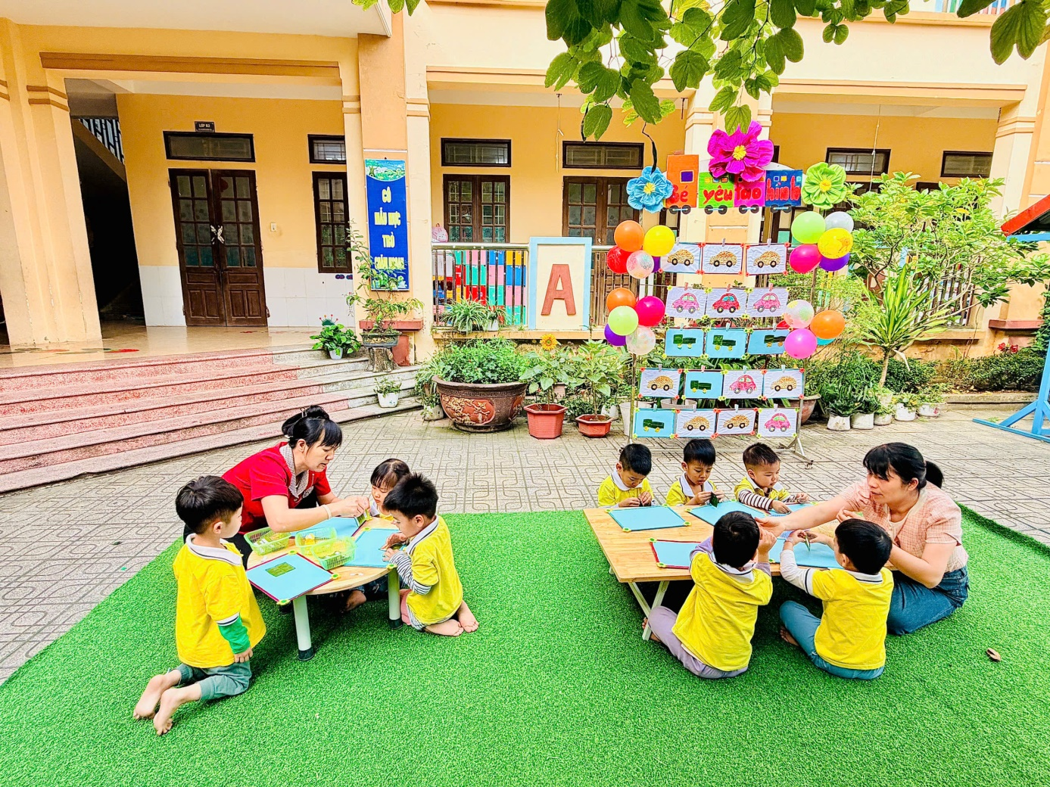
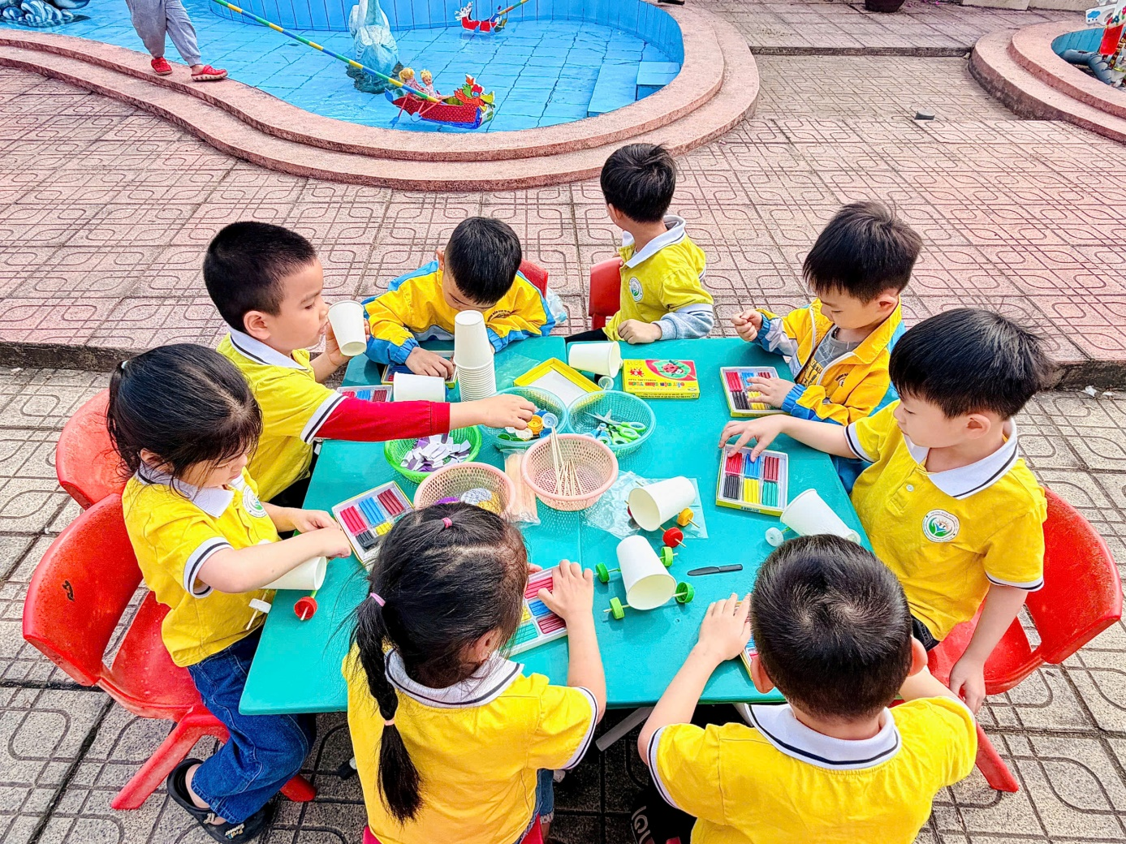
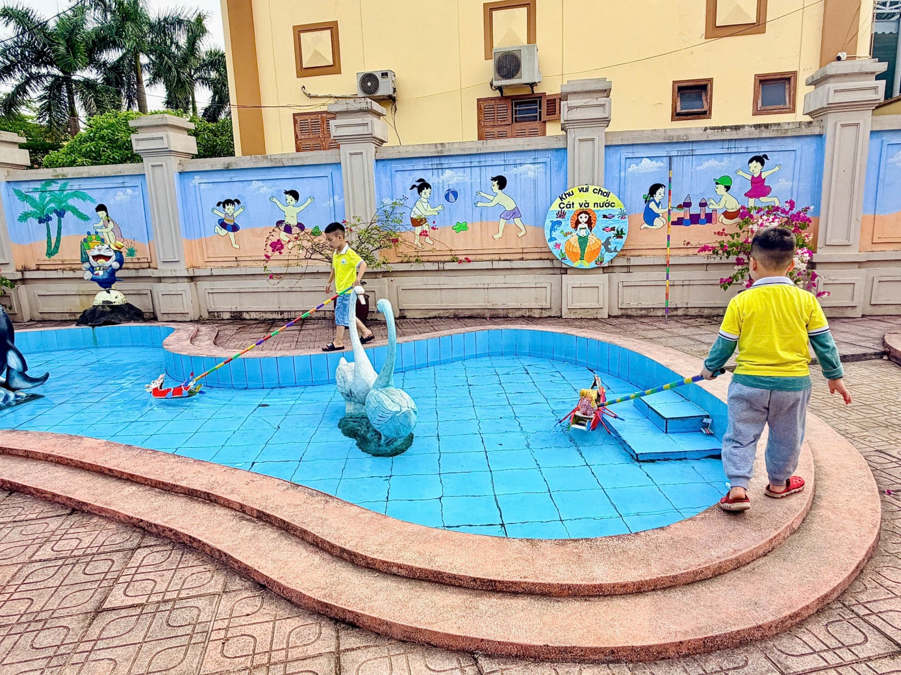
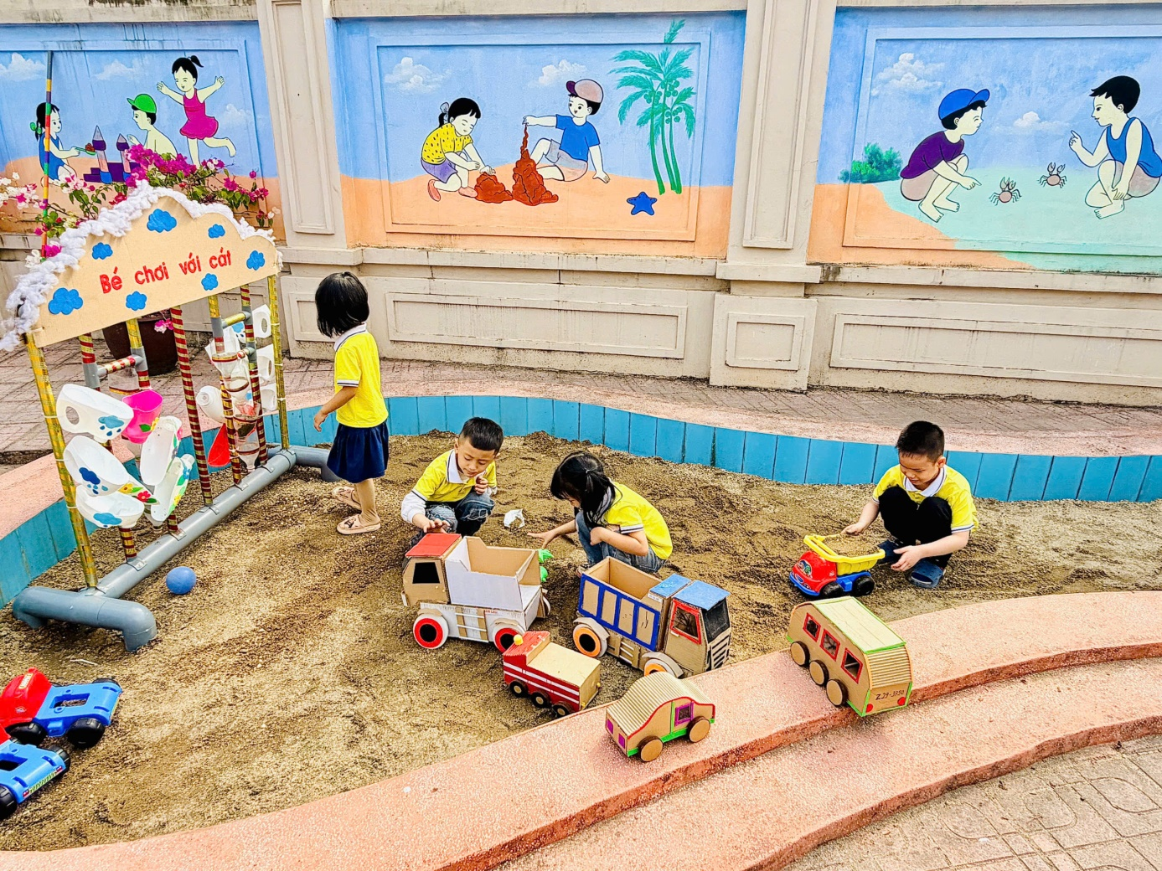
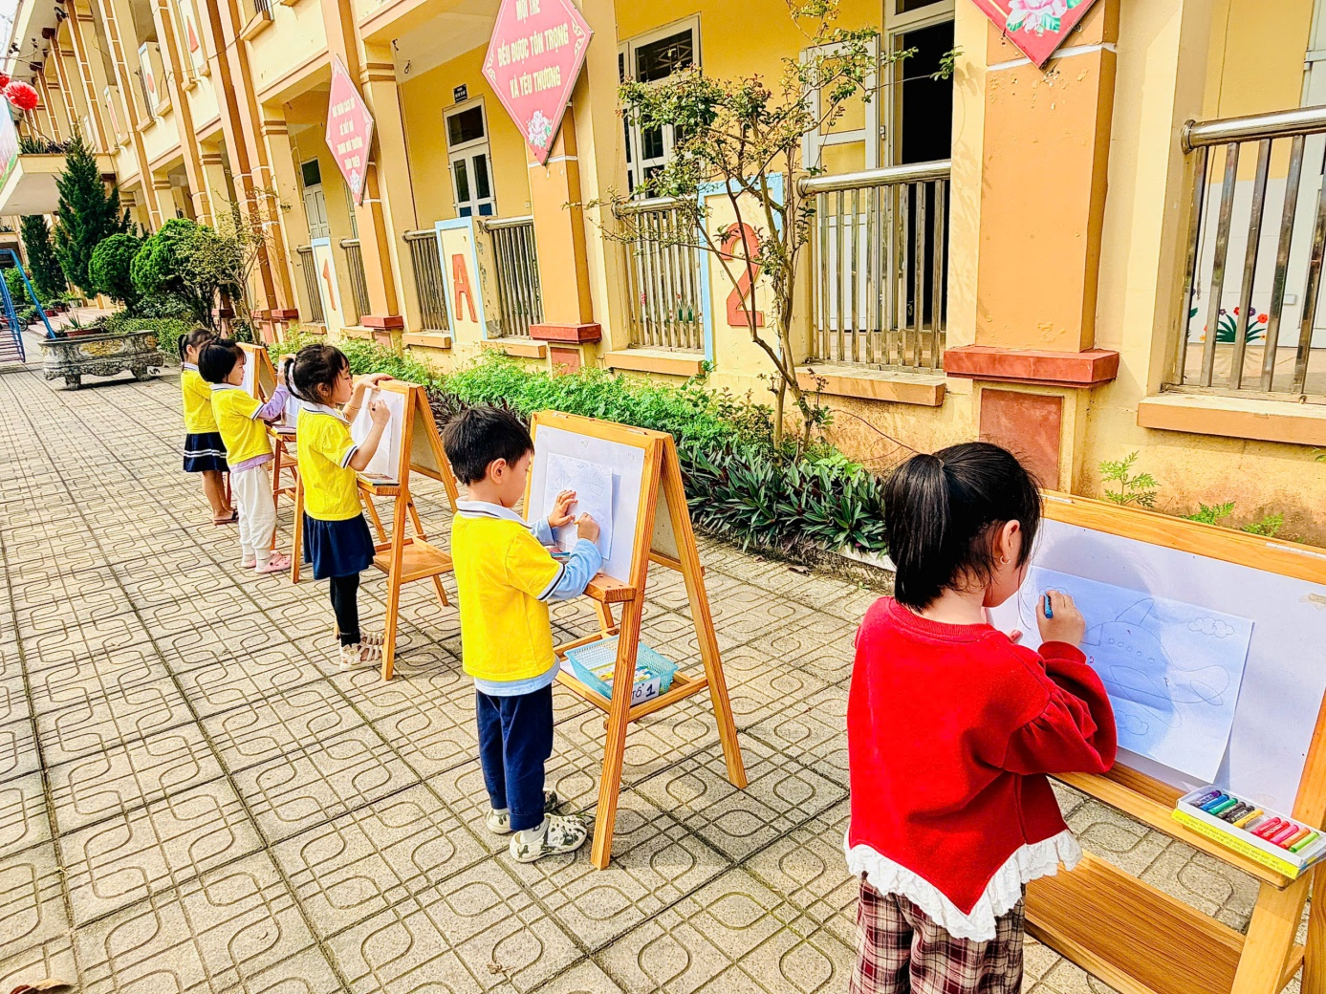
Góc tham gia giao thông tại ngã tư đường phố:
Các bé được hóa thân thành người đi bộ, người điều khiển phương tiện và cảnh sát giao thông. Thông qua mô hình ngã tư thu nhỏ với đèn tín hiệu, biển báo, trẻ được thực hành các kỹ năng như dừng – đi đúng tín hiệu đèn, đi đúng phần đường.
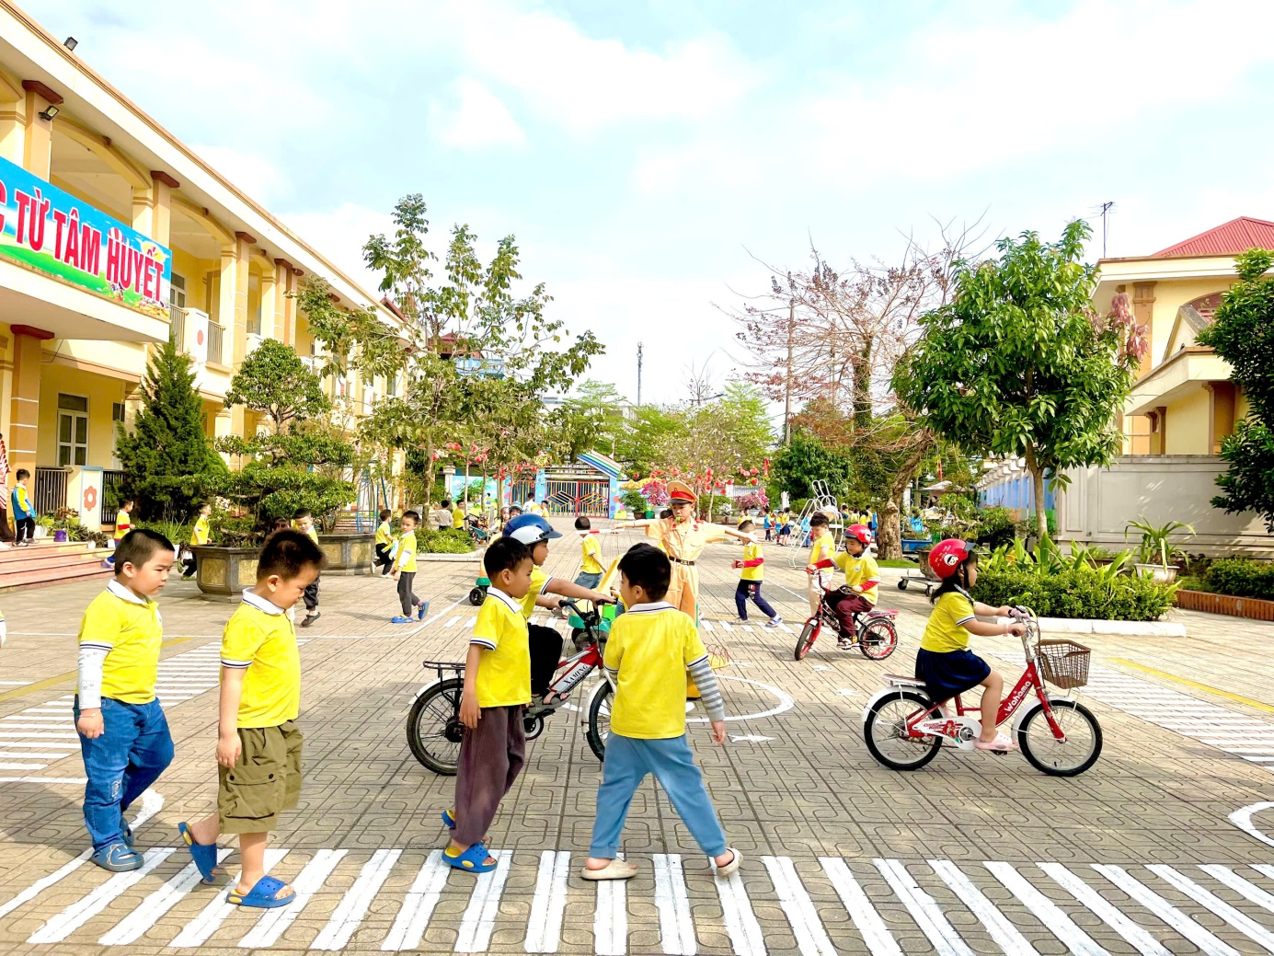

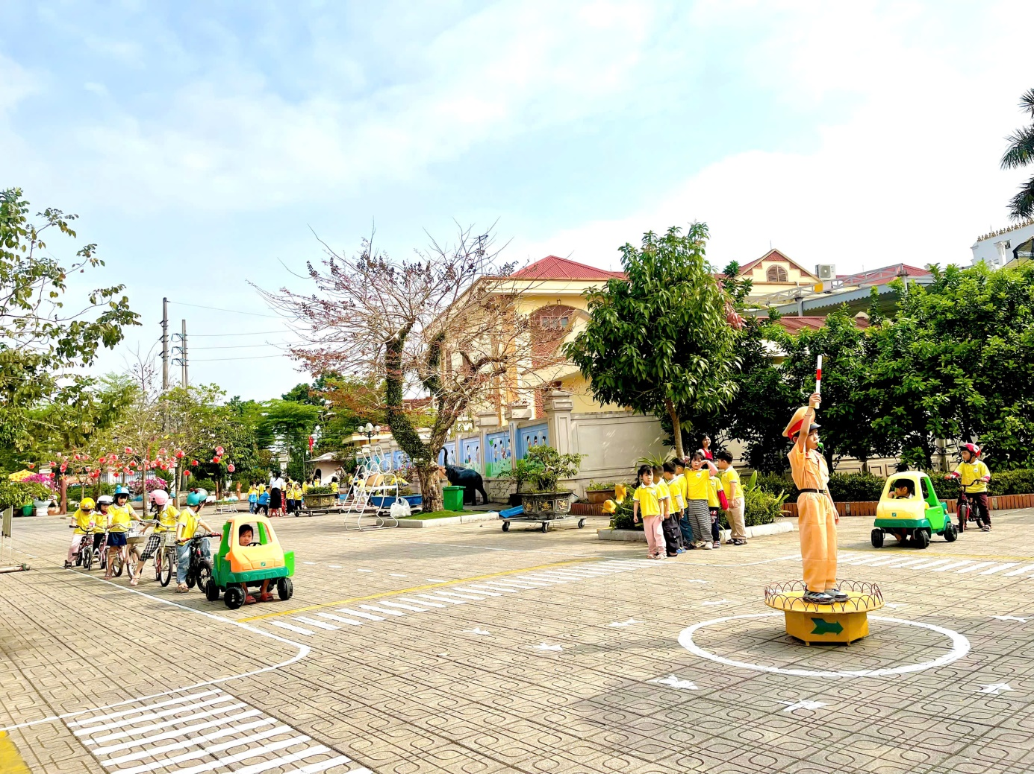
Góc đi xe đạp:
Các bé hào hứng tham gia điều khiển xe đạp trên “đường phố mini”, biết cách giữ an toàn, đi đúng làn đường và tuân thủ tín hiệu giao thông. Hoạt động giúp trẻ rèn luyện sự khéo léo, tự tin và ý thức chấp hành luật giao thông.
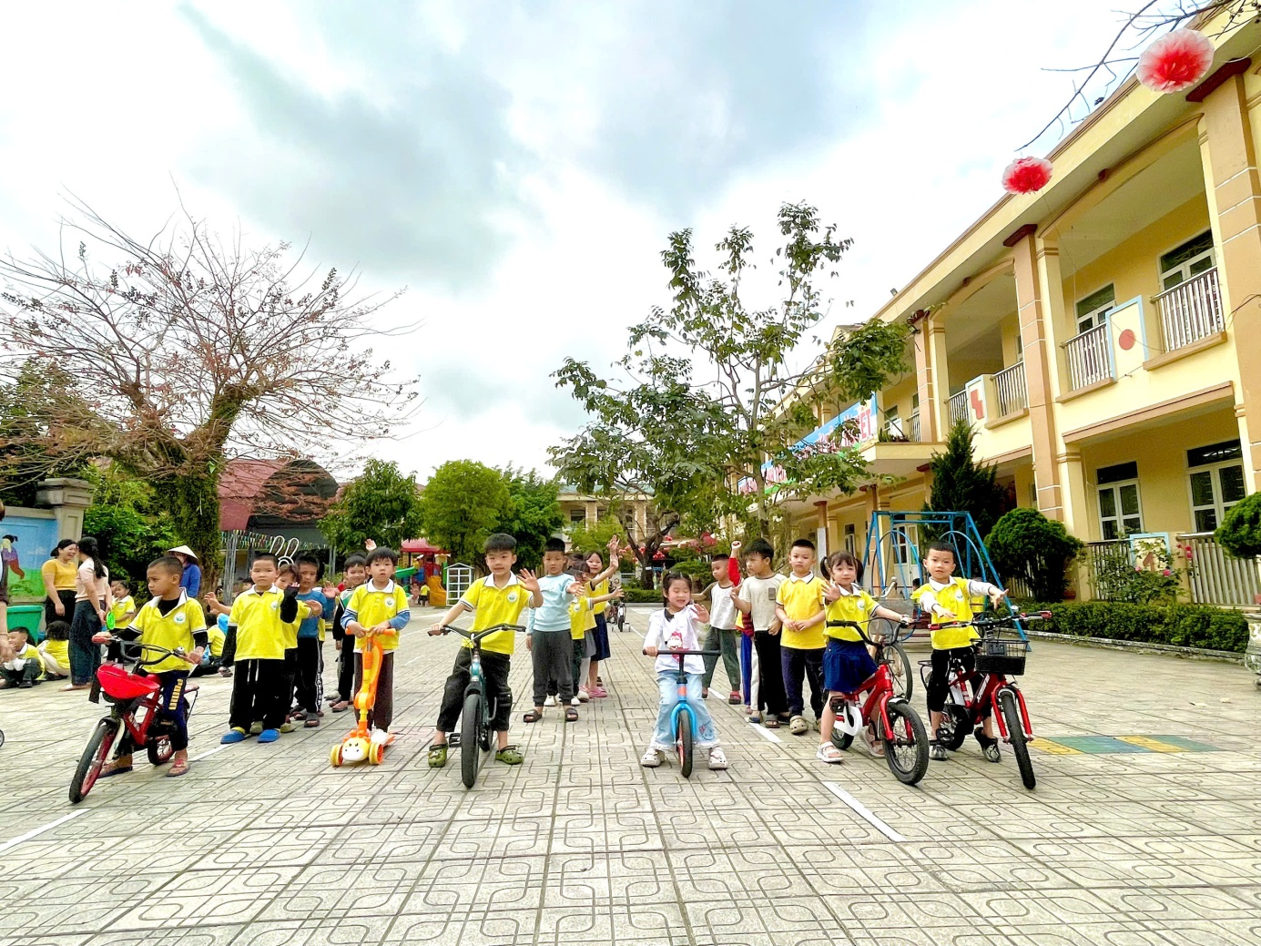
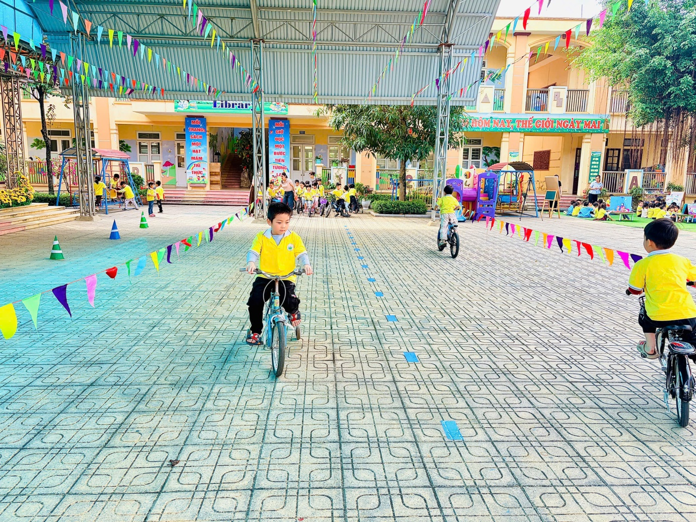
Bên cạnh các góc chơi, các cô cũng dạy trẻ cách đội mũ bảo hiềm, cài quai để đảm bảo an toàn khi tham gia giao thông
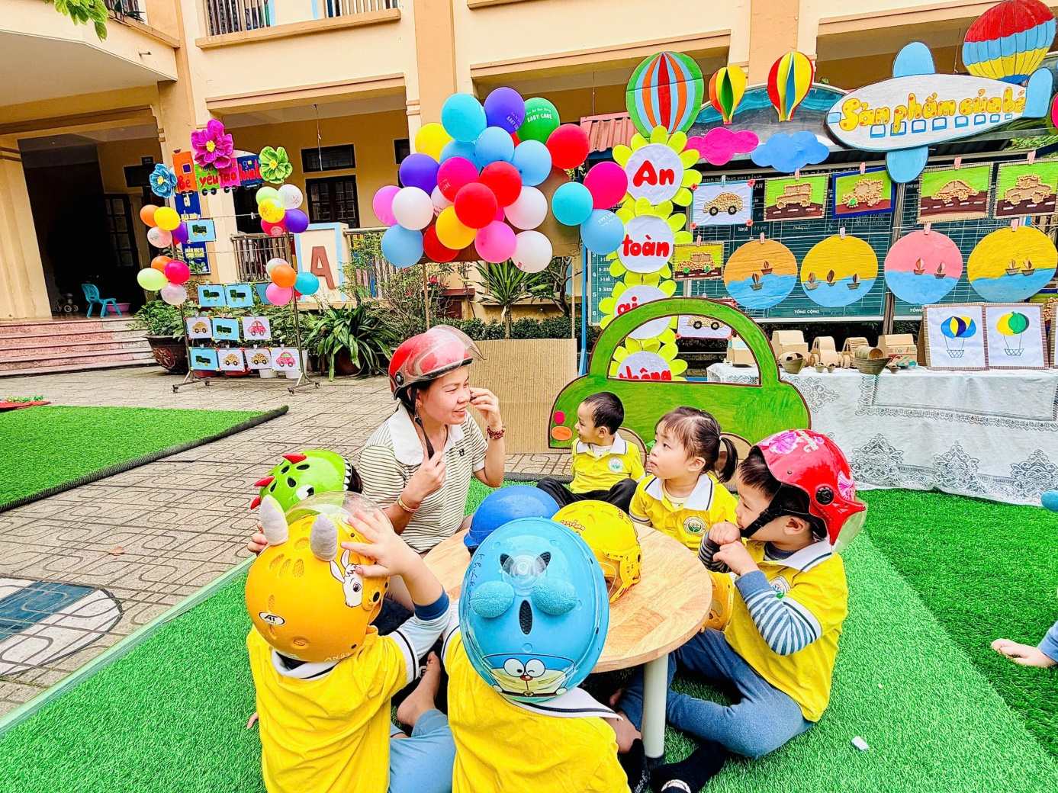
Chương trình “Bé vui giao thông” không chỉ mang lại niềm vui mà còn góp phần hình thành cho trẻ những thói quen tốt khi tham gia giao thông, từ đó nâng cao ý thức trách nhiệm đối với bản thân và cộng đồng.
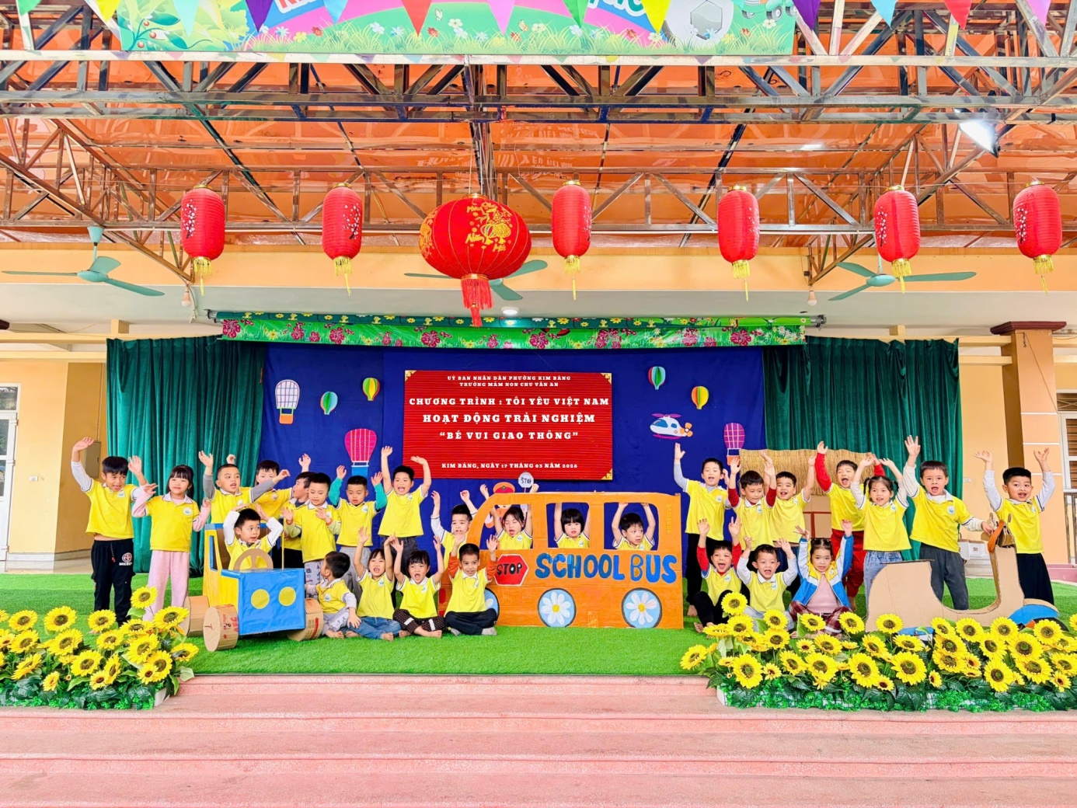
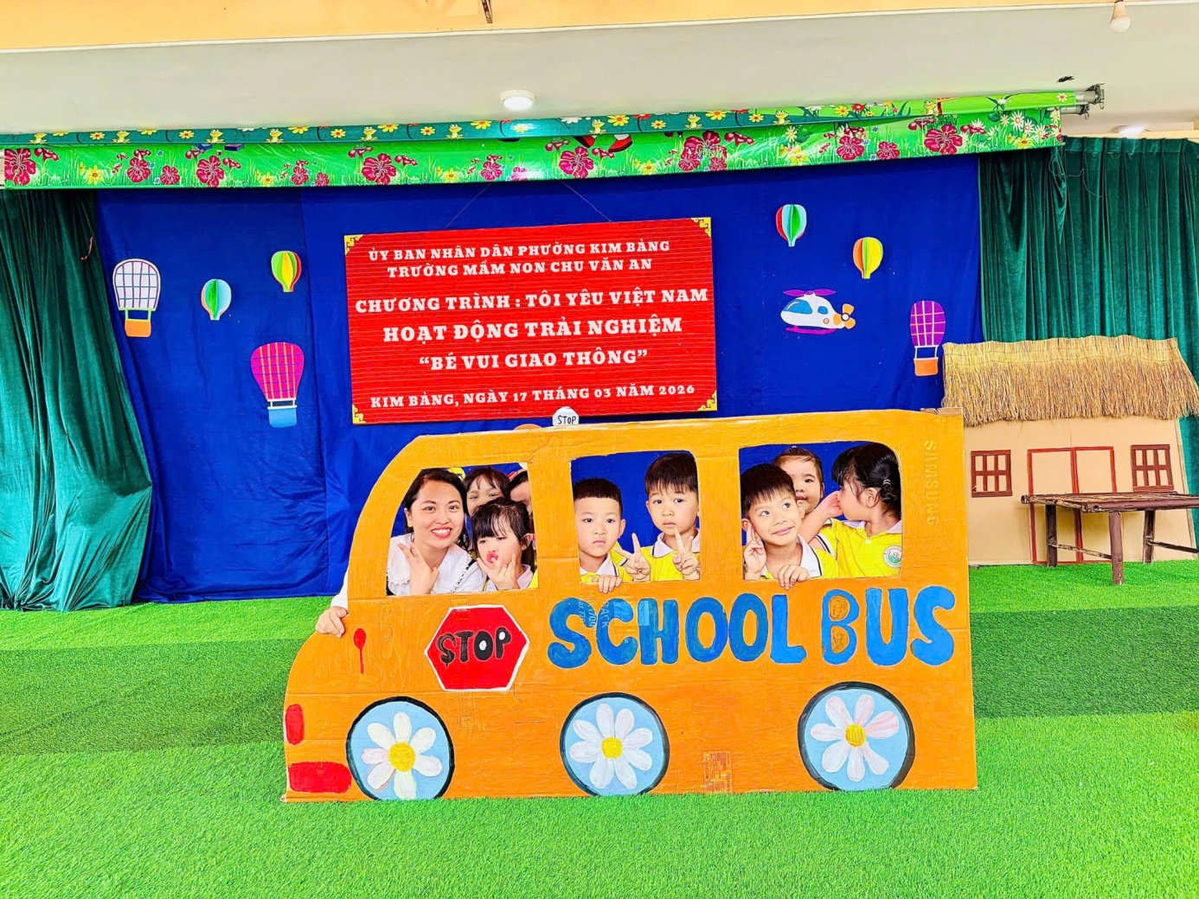
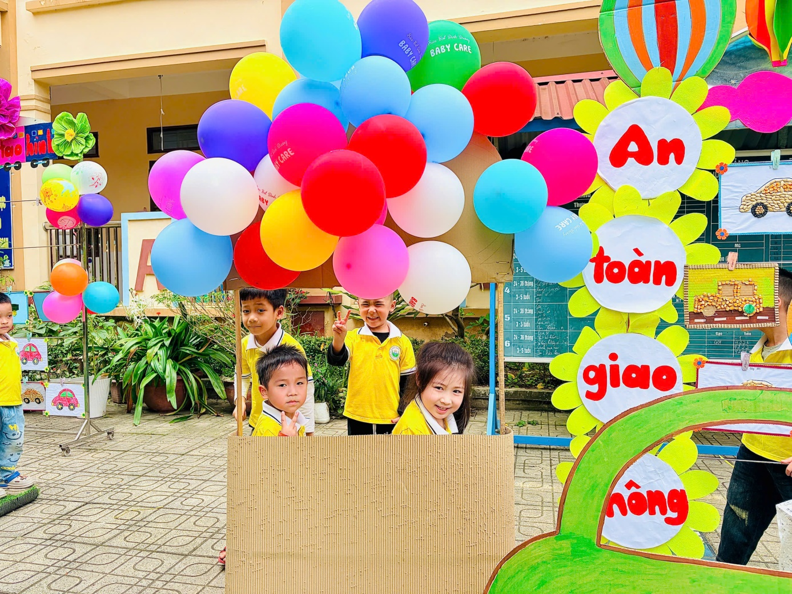
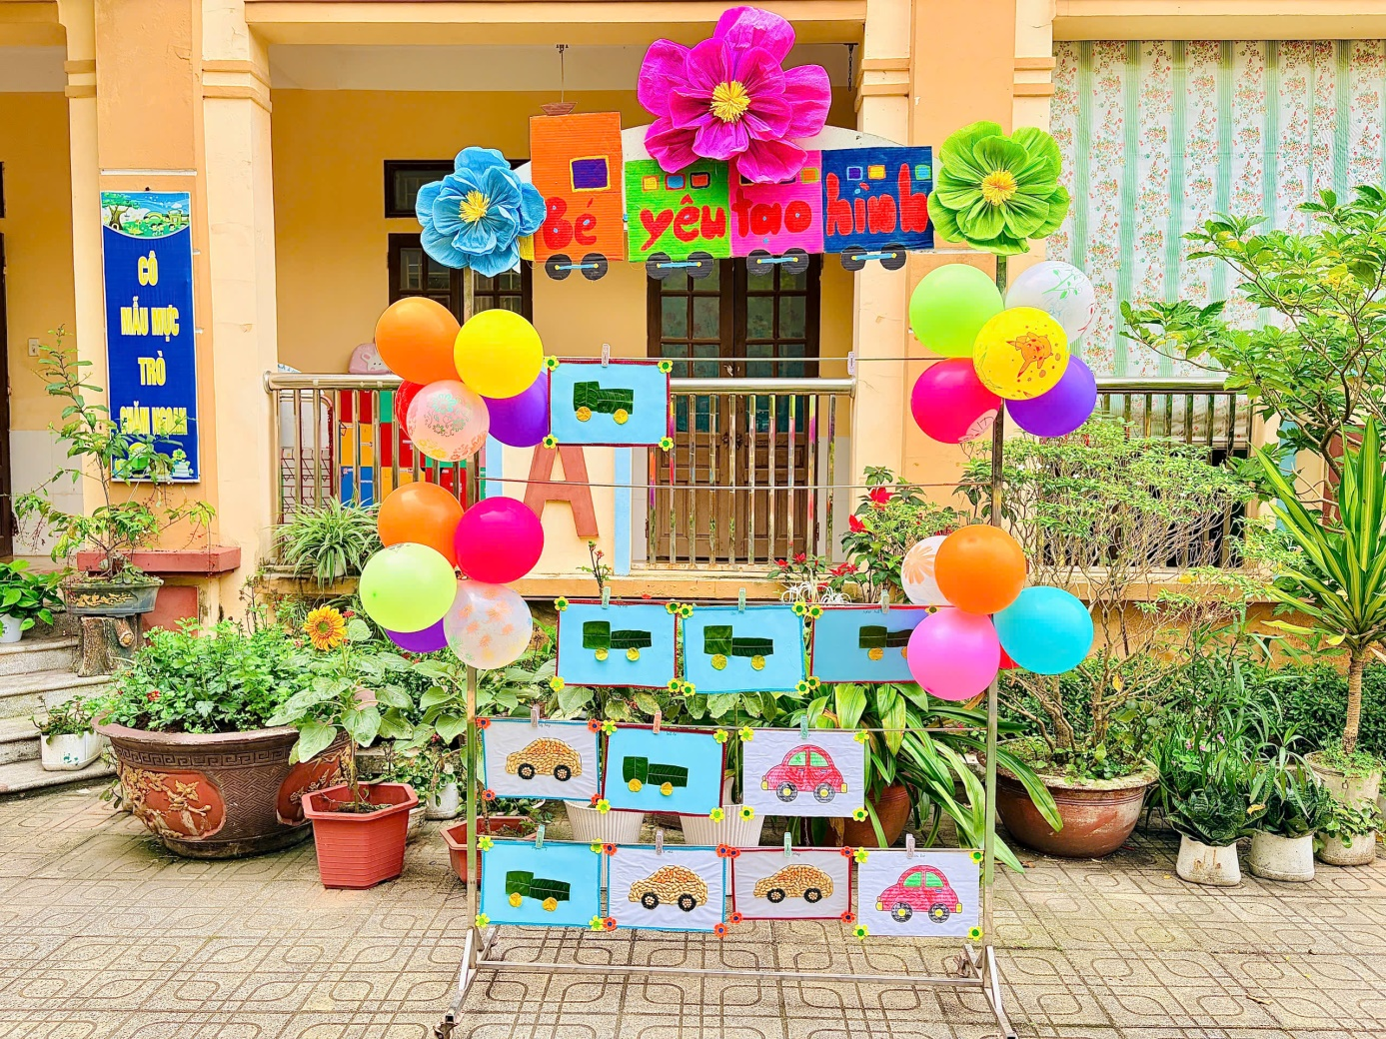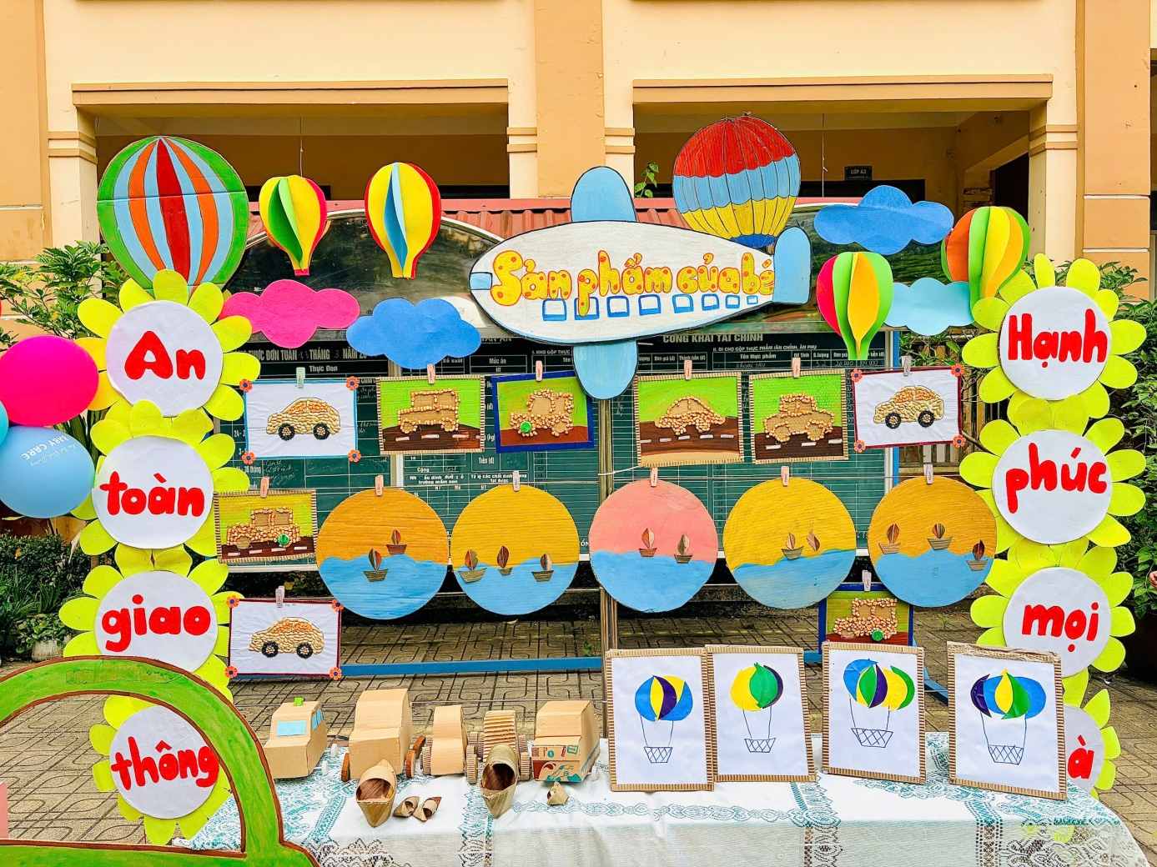
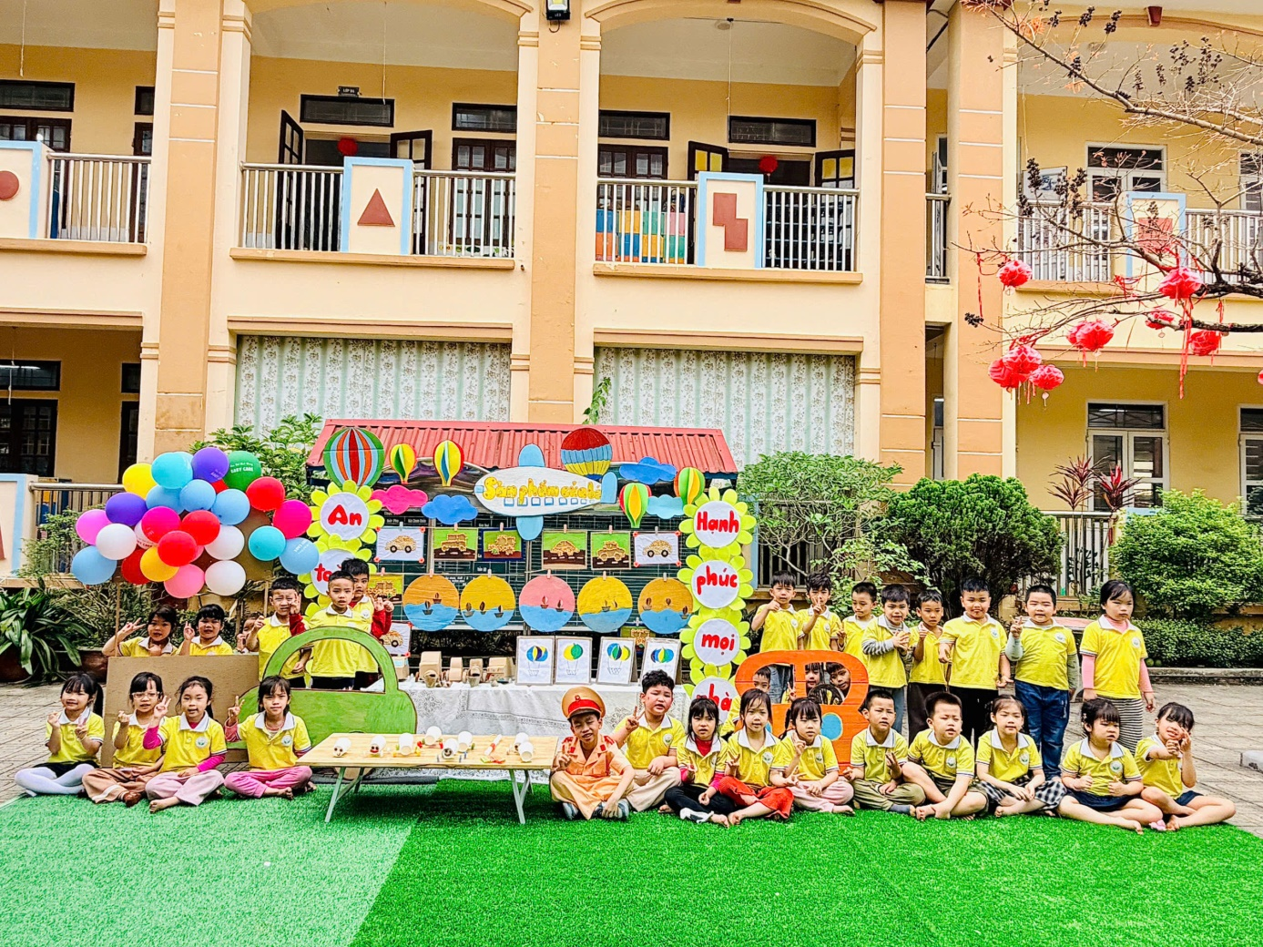
Thông qua hoạt động trải nghiệm này, nhà trường mong muốn tiếp tục lan tỏa thông điệp “An toàn giao thông là hạnh phúc của mọi nhà”, đồng thời tạo nền tảng vững chắc để các bé trở thành những công dân nhỏ tuổi có ý thức, văn minh trong tương lai.

